ПРАЙС-ЛИСТ НА ТЕПЛОИЗОЛЯЦИОННЫЕ
ПЛИТЫ ИЗ ЭКСТРУЗИОННОГО
ПЕНОПОЛИСТЕРОЛА ПЕНОПЛЭКС.
На условиях самовывоза из г. Пермь, Новосибирск, Сосновоборск, Кириши, Хабаровск
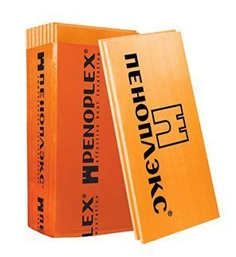
Действителен с 15 сентября 2023 г.

Плита ПЕНОПЛЭКС ОСНОВА
Плотность 35 1185*585*20-100 мм - от 8 800 руб с НДС
(старое название КОМФОРТ)

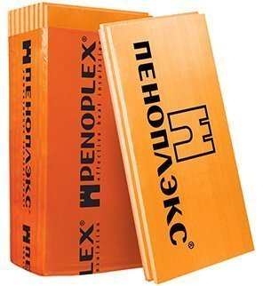

Плита ПЕНОПЛЭКС ГЕО
Плотность 35 1185*585*30-100 мм - от 9 400 руб с НДС
(старое название ФУНДАМЕНТ)

Плита ПЕНОПЛЭКС ГЕО С
Плотность 35 1185*585*20-100 мм - от 8 800 руб с НДС
(старое название ФУНДАМЕНТ)

Плита ПЕНОПЛЭКС КРОВЛЯ
Плотность 35 1185*585*30-100 мм - от 9 800 руб с НДС

Плита ПЕНОПЛЭКС ТИП 45
Плотность 45 2400*600*40-100 мм - от 13 800 руб с НДС

Плита ПЕНОПЛЭКС ТИП 45 С
Плотность 45 2400*600*40-100 мм - от 13 450 руб с НДС

